ΕΝΤΥΠΟ ΟΙΚΟΝΟΜΙΚΗΣ ΠΡΟΣΦΟΡΑΣ

του οικονομικού φορέα ……………………………………………………………………………………………………………
με έδρα………………………………………………………, οδός …………………………………………………………………...
αριθμ………….Τ. Κ. ………. ΑΦΜ …………………………, ΔΟΥ ………………………………………………………………
τηλέφωνα επικοινωνίας …………………………………………………………………………………………………………..
E-mail ……………………………………………………………………………………………………………………………………..

ΠΡΟΔΙΑΓΡΑΦΕΣ:
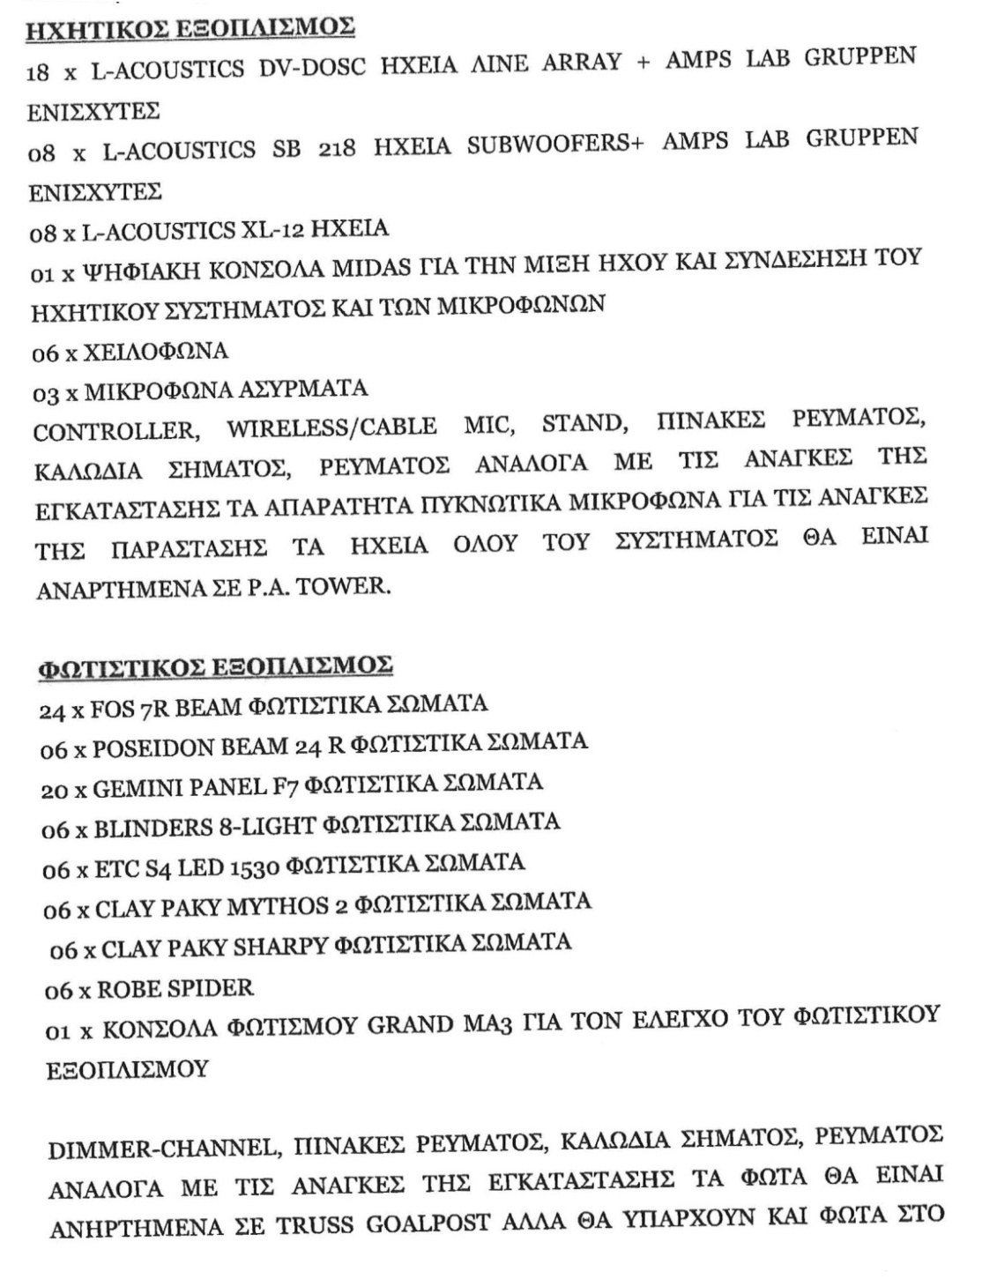

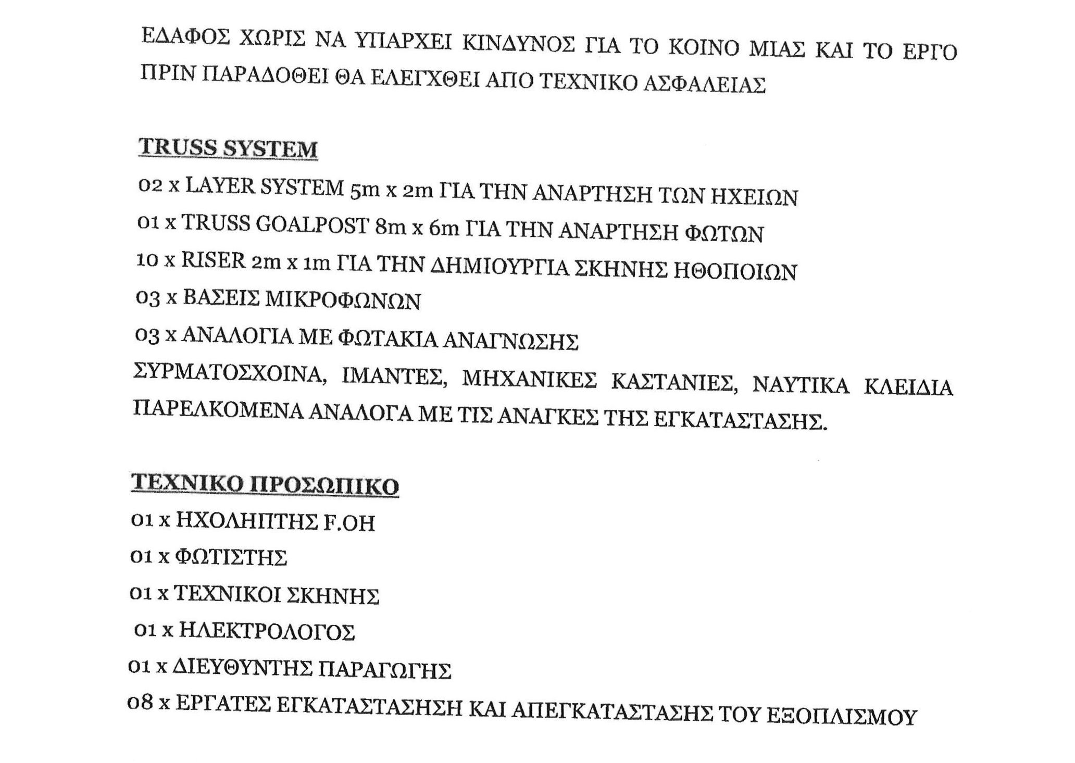

ΟΛΟΓΡΑΦΩΣ
ΠΡΟΣΦΕΡΟΜΕΝΗ ΤΙΜΗ (ΧΩΡΙΣ ΦΠΑ)……………………..……………………………………………………………….
ΠΡΟΣΦΕΡΟΜΕΝΗ ΤΙΜΗ (ΜΕ ΦΠΑ)…………………………………………………………………………………………..
ΣΗΜΕΙΩΝΕΤΑΙ ΟΤΙ Η ΑΝΩΤΑΤΗ ΠΡΟΫΠΟΛΟΓΙΣΘΕΙΣΑ ΔΑΠΑΝΗ ΕΙΝΑΙ: 18.600 € (ΜΕ ΦΠΑ).

Ο ΧΡΟΝΟΣ ΙΣΧΥΟΣ ΤΗΣ ΠΡΟΣΦΟΡΑΣ ΕΙΝΑΙ ΕΚΑΤΟΝ ΕΙΚΟΣΙ (120) ΗΜΕΡΕΣ ΑΠΟ ΤΗΝ ΕΠΟΜΕΝΗ ΤΗΣ ΚΑΤΑΛΗΚΤΙΚΗΣ ΗΜΕΡΟΜΗΝΙΑΣ ΥΠΟΒΟΛΗΣ ΠΡΟΣΦΟΡΩΝ.

ΗΜΕΡΟΜΗΝΙΑ:………..…………………

Ο ΝΟΜΙΜΟΣ ΕΚΠΡΟΣΩΠΟΣ

